TỔNG LIÊN ĐOÀN LAO ĐỘNG VIỆT NAM
TRƯỜNG ĐẠI HỌC TÔN ĐỨC THẮNG
KHOA CÔNG NGHỆ THÔNG TIN


ĐỒ ÁN CUỐI KÌ MÔN :
PHÂN TÍCH VÀ THIẾT KẾ GIẢI THUẬT

Người hướng dẫn: TS. NGUYỄN CHÍ THIỆN
Người thực hiện: TRẦN VĂN AN–518H0127
TRẦN ĐÔNG KHANG– 518H0202
Lớp : 18H50205
Khoá : 22

THÀNH PHỐ HỒ CHÍ MINH, NĂM 2014
TỔNG LIÊN ĐOÀN LAO ĐỘNG VIỆT NAM
TRƯỜNG ĐẠI HỌC TÔN ĐỨC THẮNG
KHOA CÔNG NGHỆ THÔNG TIN

ĐỒ ÁN CUỐI KÌ MÔN :
PHÂN TÍCH VÀ THIẾT KẾ GIẢI THUẬT

Người hướng dẫn: TS. NGUYỄN CHÍ THIỆN
Người thực hiện: TRẦN VĂN AN- 518H0127
TRẦN ĐÔNG KHANG- 518h0202
Lớp : 10050301
Khoá : 16

THÀNH PHỐ HỒ CHÍ MINH, NĂM 2014
LỜI CẢM ƠN
Đây là phần tác giả tự viết ngắn gọn, thể hiện sự biết ơn của mình đối với những người đã giúp mình hoàn thành Luận văn/Luận án. Tuyệt đối không sao chép theo mẫu những “lời cảm ơn” đã có.
ĐỒ ÁN ĐƯỢC HOÀN THÀNH
TẠI TRƯỜNG ĐẠI HỌC TÔN ĐỨC THẮNG

Tôi xin cam đoan đây là sản phẩm đồ án của chúng tôi và được sự hướng dẫn của TS Nguyễn Chí Thiện. Các nội dung nghiên cứu, kết quả trong đề tài này là trung thực và chưa công bố dưới bất kỳ hình thức nào trước đây. Những số liệu trong các bảng biểu phục vụ cho việc phân tích, nhận xét, đánh giá được chính tác giả thu thập từ các nguồn khác nhau có ghi rõ trong phần tài liệu tham khảo.
Ngoài ra, trong đồ án còn sử dụng một số nhận xét, đánh giá cũng như số liệu của các tác giả khác, cơ quan tổ chức khác đều có trích dẫn và chú thích nguồn gốc.
Nếu phát hiện có bất kỳ sự gian lận nào tôi xin hoàn toàn chịu trách nhiệm về nội dung đồ án của mình. Trường đại học Tôn Đức Thắng không liên quan đến những vi phạm tác quyền, bản quyền do tôi gây ra trong quá trình thực hiện (nếu có).
TP. Hồ Chí Minh, ngày tháng năm
Tác giả
(ký tên và ghi rõ họ tên)

Trần Văn An

Trần Đông Khang

PHẦN XÁC NHẬN VÀ ĐÁNH GIÁ CỦA GIẢNG VIÊN
Phần xác nhận của GV hướng dẫn
_______________________________________________________________________________________________________________________________________________________________________________________________________________________________________________________________________________________________________________________________________________________________________________________________________________
Tp. Hồ Chí Minh, ngày tháng năm
(kí và ghi họ tên)

Phần đánh giá của GV chấm bài
_______________________________________________________________________________________________________________________________________________________________________________________________________________________________________________________________________________________________________________________________________________________________________________________________________________
Tp. Hồ Chí Minh, ngày tháng năm
(kí và ghi họ tên)

TÓM TẮT

Trình bày tóm tắt vấn đề nghiên cứu, các hướng tiếp cận, cách giải quyết vấn đề và một số kết quả đạt được, những phát hiện cơ bản trong vòng 1 -2 trang.

MỤC LỤC
LỜI CẢM ƠN i
PHẦN XÁC NHẬN VÀ ĐÁNH GIÁ CỦA GIẢNG VIÊN i
TÓM TẮT i
MỤC LỤC 1
DANH MỤC CÁC BẢNG BIỂU, HÌNH VẼ, ĐỒ THỊ 1
CHƯƠNG 1 – MỞ ĐẦU 1
1.1 Tiểu mục cấp 1 1
1.1.1 Tiểu mục cấp 2 1
1.1.1.1 Tiểu mục cấp 3 1
1.1.1.2 Tiểu mục cấp 3 tiếp theo. 1
1.1.2 Tiểu mục cấp 2 tiếp theo 1
1.2 Nội dung của chương này 1
CHƯƠNG 2 – TỔNG QUAN 1
1.1 Trình bày công thức toán học 1
1.2 Trình bày một hình vẽ, sơ đồ 1
CHƯƠNG 3 – CƠ SỞ LÝ THUYẾT / NGHIÊN CỨU THỰC NGHIỆM 1
3.1 Chèn bảng: 1
3.2 Viết tắt 1
3.3 Trích dẫn 1
3.3.1 Tài liệu tham khảo và cách trích dẫn 1
3.3.2 Qui định của Khoa Công nghệ thông tin 1

1. GIỚI THIỆU:
1.1. Thuật toán là gì.
- “ Thuật toán ” có thể hiểu là một cách thức cụ thể để giải quyết một vấn đề. Nói dễ hiểu hơn là tìm ra cách nhanh nhất và hiệu quả nhất để giải quyết một vấn đề .Từ thời cổ chí kim, ông cha ta đã biết áp dụng thuật toán để giải quyết các vấn đề xung quanh cuộc sống. Đã có rất nhiều vấn đề nổi tiếng đã được giải quyết nhờ tìm ra được thuật toán chính xác.
- Trong khoa học máy tính, việc lập trình chính là để yêu cầu máy tính thực hiện hoặc giải quyết một vấn đề. Mỗi bài toán thì có cách giải quyết khác nhau, vì vậy việc hiểu được thuật toán, sử dụng đúng thuật toán sẽ giúp ta giải quyết vấn đề với độ chính xác cao và hiệu quả nhất.
1.2. Những nguyên tắc cơ bản về vấn đề giải quyết thuật toán.
- Hiểu vấn đề
- Xác định khả năng của thiết bị tính toán
- Lựa chọn giữa giải quyết vấn đề chính xác và gần đúng
- Kỹ thuật thiết kế thuật toán
- Thiết kế thuật toán và cấu trúc dữ liệu
- Các phương pháp chỉ định một thuật toán
- Chứng minh tính đúng đắn của thuật toán
- Phân tích một thuật toán
- Mã hóa một thuật toán
1.3. Vấn đề quan trọng của thuật toán.
- Với một lập trình viên, hay một nhà khoa học máy tính, hiểu rõ về các thuật toán vừa nêu là rất quan trọng để có thể áp dụng thực tiễn. Nếu ta viết một phần mềm, ta sẽ phải đánh giá được phần mềm đó sẽ hoạt động nhanh chậm ra sao. Những đánh giá như vậy sẽ kém chính xác hơn nhiều nếu ta không có hiểu biết về thời gian chạy hay độ phức tạp. Thêm nữa, hiểu biết về thuật toán của những gì ta đang làm sẽ giúp ta dự đoán những trường hợp đặc biệt khiến phần mềm chạy chậm đi hay xảy ra lỗi.
- Tất nhiên, ta sẽ thường xuyên gặp những bài toán chưa được nghiên cứu trước đó. Lúc này ta phải tự nghĩ ra thuật mới, hoặc áp dụng thuật cũ một cách sáng tạo hơn. Càng có kiến thức về thuật toán, ta càng có khả năng giải quyết thành công vấn đề. Trong nhiều trường hợp, một vấn đề mới có thể được đưa về một vấn đề cũ hơn mà không cần quá nhiều sức lực, với điều kiện ta phải có kiến thức đủ sâu về vấn đề cũ này

2. Thuật toán vét (Brute-Force)

3. Thuật toán chia để trị (Divide and Conquer)
- Thuật toán chia để trị là thuật toán giải quyết một vấn đề (bài toán) bằng cách chia nhỏ vấn đề (bài toán) thành những vấn đề (bài toán) nhỏ hơn. Ta có thể hiểu thuật toán hoạt động theo cách như sau:
1. Một bài toán được chia làm nhiều bài toán con, có cùng loại và hợp lý nhất.
2. Giải quyết bài toán con (thường dùng đệ quay, hay một số thuật toán khác để giải nếu phù hợp).
3. Các bài toán con được tập hợp lại để đưa ra vấn đề giải quyết cho bài toán ban đầu (đôi khi các bài toán con không cần thiết phải gộp lại vẫn có thể đưa ra hướng giải quyết cho bài toán ban đầu).

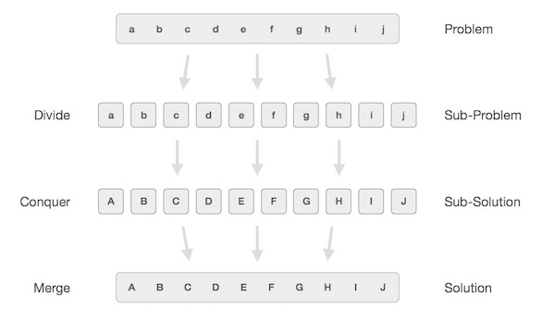
Hình 3. Chia để trị (Divide and Conquer)

3.1. Quick Sort.
- Thuật toán Qicksort là một thuật toán chia để trị (Divide and Conquer). Thuật toán sẽ chọn một điểm để đánh dấu trong mảng (Pivot). Vì máy tính sẽ không hiểu được cách chọn Pivot như thế nào và việc chọn được điểm (Pivot) sẽ ảnh hưởng đến tốc độ tính toán của mảng nên thường sẽ có các cách chọn sau:
- Chọn phần tử đầu tiên của mảng.
- Chọn phần tử cuối cùng của mảng.
- Chọn phần tử chính giữa mảng.
- Mã giả (Pseudocode) của thuật toán quicksort được thực hiện theo sau:

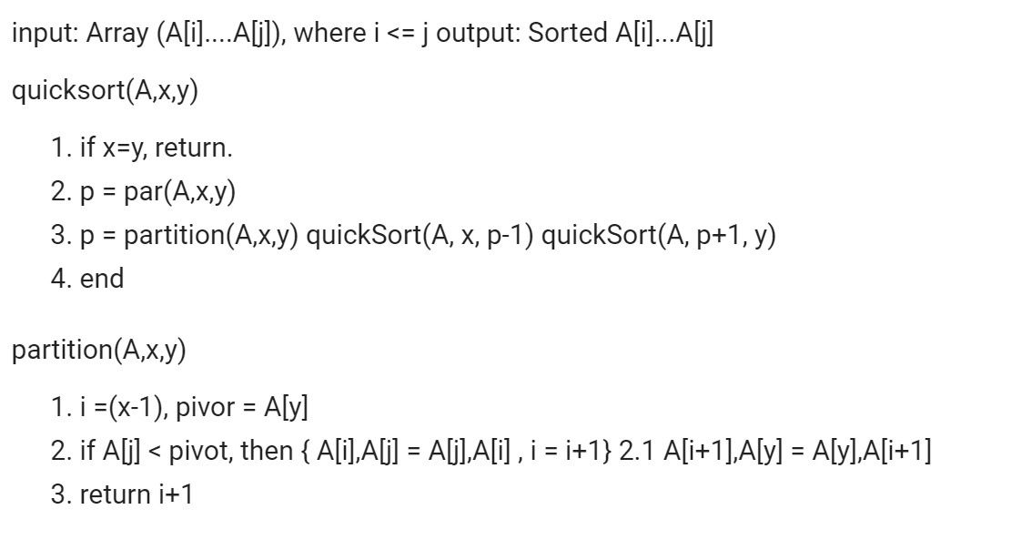

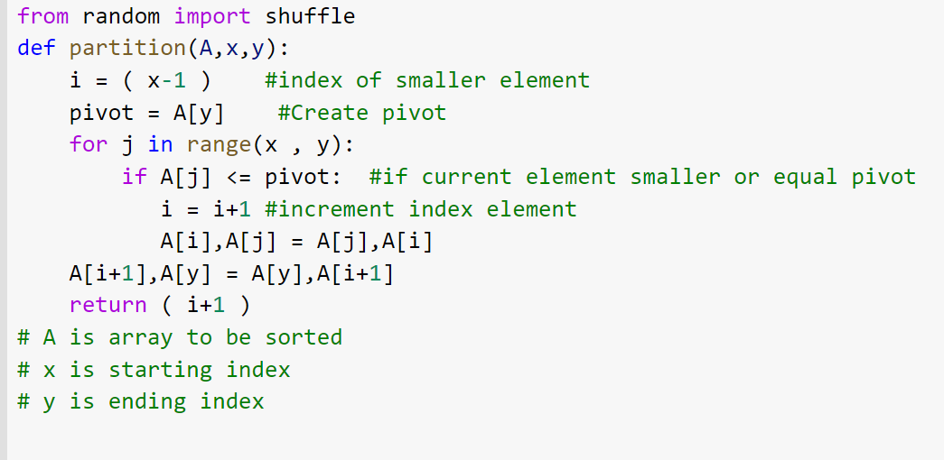

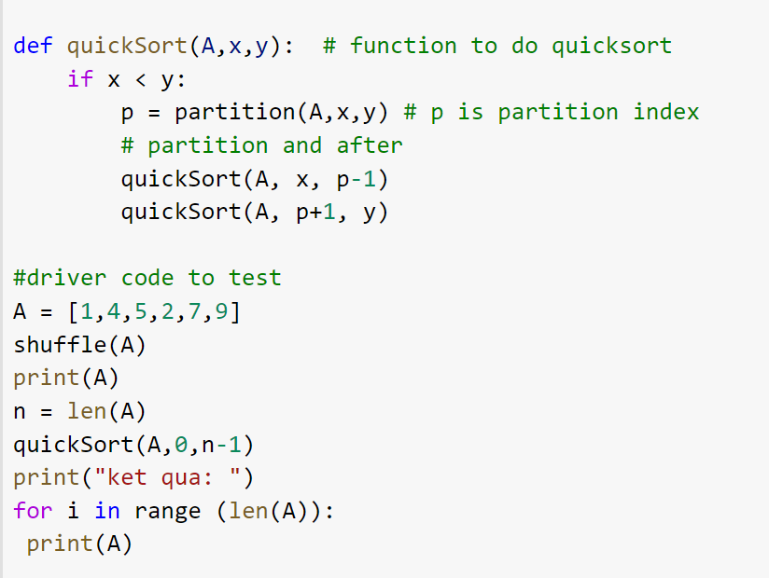

- Trường hợp tốt (Best case):
- Trường hợp tốt nhất xảy ra khi chọn phần tử chính giữa làm pivot.
T(n) = 2T(n/2) + O(n)
- Độ phức tạp : O(nLogn)
- Trường hợp trung bình (Average case):
T(n) = T(n/9) + T(9n/10) + (n)
- Độ phức tạp: 0(nLogn)
- Trường hợp xấu (Worst case):
- Trường hợp xấu nhất xảy ra khi ta chọn phần tử lớn nhất hay nhỏ nhất làm pivot.
T(n) = T(n-1) + (n)
- Độ phức tạp: O(n²)

3.2. Merge Sort.
- Merge Sort là một thuật toán điển hình để lấy ví dụ về thuật toan1chia để trị (Divide and Conquer), thuật toán sẽ chia mảng thành hai mảng con, sau đó các mảng con sẽ được phân chia tiếp tục và sắp xếp lại đến khi các giá trị đã được sắp xếp đúng thì ta gộp hai mảng con lại thành mảng lớn.

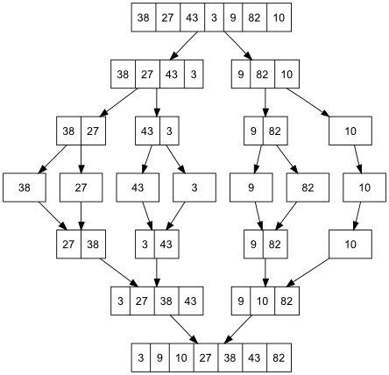
Hình 3.1. Merge Sort

- Nhìn vào sơ đồ bên trên ta có một thuật toán Merge sort cho một mảng gồm các phần tử {38,27,43,3,9,82,10}. Ban đầu mảng sẽ bắt đầu hành động lặp lại để chia mảng cho tới khi kích thước của mảng là 1. Khi kích thước của mảng đã bằng 1, tiến trình gộp sẽ bắt đầu cho đến khi chỉ còn lại một mảng đã được sắp xếp.
- Mã giả (Pseudocode) của thuật toán Mergesort được thể hiện sau đây:

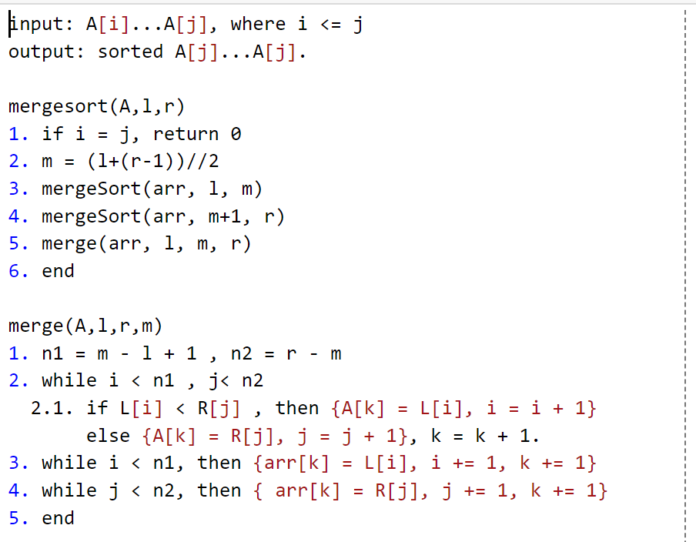

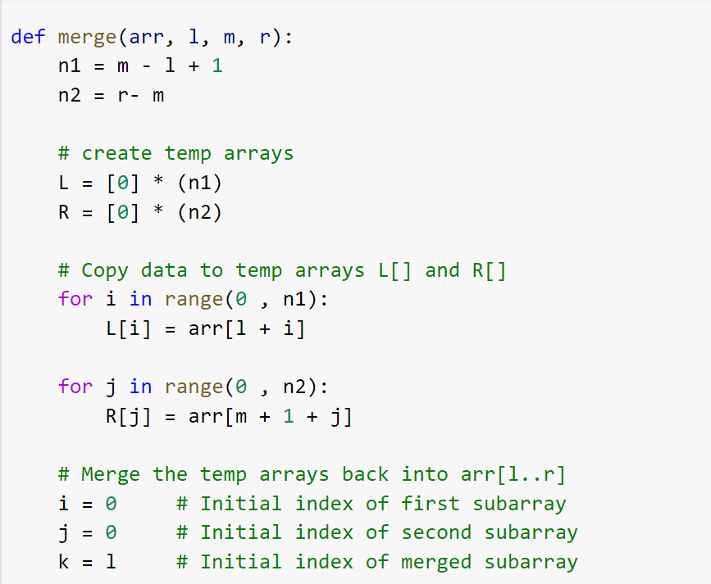

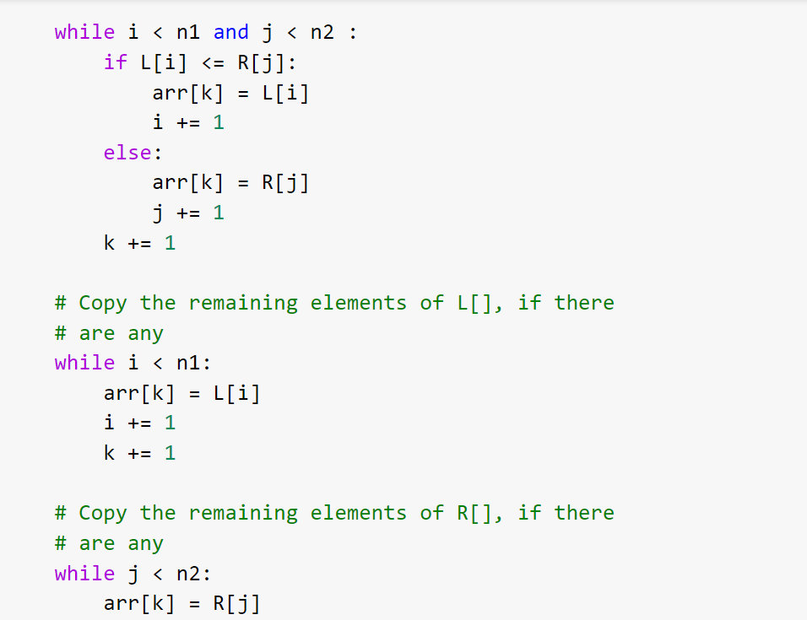

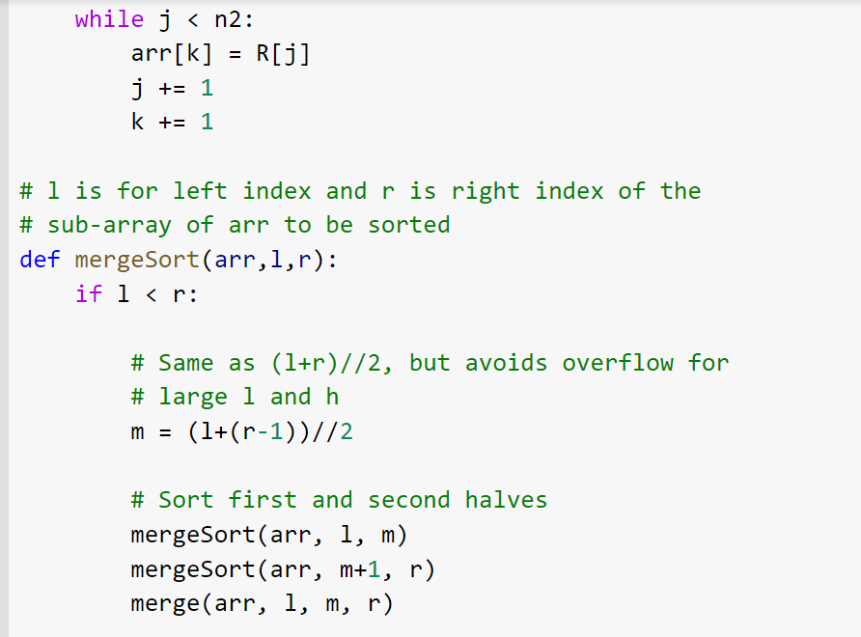

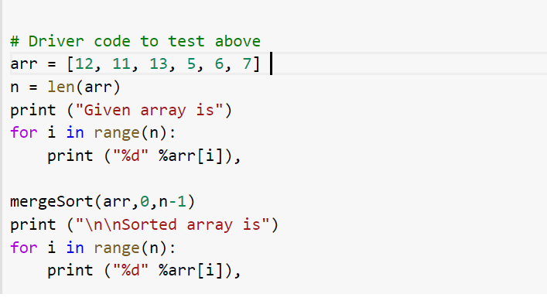

- Độ phức tạp của trường hợp tốt nhất, trung bình của Merge Sort đều là O(nlogn)
- Trường hợp xấu nhất là O(n).

3.3. Cây nhị phân.
- Cây nhị phân là một cấu trúc dữ liệu cây ( là một cây dữ liệu bậc 2) có nhiều nhất là 2 nút con TL và TR được gọi là cây con trái và cây con phải của gốc.
- Cây nhị phân có thể giải quyết bằng cách áp dụng thuật toán chia để trị (Divide and Conquer). Trong ví dụ này ta sẽ tìm hiểu về Tìm kiếm nhị phân (Binary search).
- Tiềm kiếm nhị phân (Binary search) là một thuật toán dùng để tìm kiếm một phần tử trong mảng đã được sắp xếp

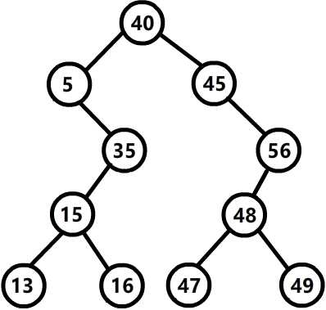
Hình 3.3. Tìm kiếm nhị phân (Binary search)

4. Thuật toán tham lam (Greedy Algorithms)
- Theo một định nghĩa “tham lam” là vơ vét tất cả những gì tốt nhất cho mình, ví dụ trên mâm cổ có nhiều đồ ăn ngon, ta sẽ ăn món ngon nhất sau đó sẽ ăn đến món tiếp theo. Tuy nhiên trong khoa học máy tính “tham lam” là một trong những phương pháp phổ biến để giải thuật.
- Giải thuật tham lam (Greedy Algorithms) là giải thuật tối ưu hóa tổ hợp, là một giải thuật tìm kiếm, lựa chọn phương pháp tốt nhất, tối ưu nhất ở mỗi bước để có thể tối ưu được vấn đề chính.
- Giải thuật tham lam (Greedy Algorithms) lựa chọn ra phương pháp tốt nhất ở mỗi bước và sau đó giải quyết bài toán con được chọn ra.
- Ví dụ: Bài toán cổ điển là đếm đồng tiền.
Bài toán yêu cầu cho trước các đồng xu hãy chọn số lượng đồng tiền ít nhất để số đồng tiền bằng số đồng tiền cho trước đó.
- Ở đây ta sẽ lấy các đồng tiền 1,4,5,10, và số tiền cho trước là 20 thì giải thuật tham lam sẽ giải quyết như sau:
1. Lấy đồng tiền lớn nhất là 10, do đó số đồng xu còn lại là 10.
2. Lấy đồng lớn thứ hai là 5, do đó số đồng xu còn là 5
3. Lấy đồng 4 xu thì xu còn lại là 1
4. Lấy đồng 1 xu, bài toán đã dược giải quyết
- Lấy một ví dụ khác. Ta có các đồng xu 1,4, 8, 10 với số xu cho trước là 19. Với giải thuật tham lam thì thuật toán sẽ được giải như sau: 19 = 10+4+4+1. Tuy nhiên với bài toán đó nhưng không dùng thuật toán tham lam thì ta sẽ có kết quả là: 19 = 10+8+1. Ta thấy số đồng tiền chọn được sẽ ít hơn. Vì vậy giải thuật tham lam đôi khi sẽ tối ưu ở mỗi bước nhưng lại kém tối ưu ở nước toàn cục.

4.1. Thuật toán cây khung nhỏ nhất (Prim’s Algorithm).
- Thuật toán Prim’s là một thuật toán tham lam (Greedy Algorithms) để tìm cây bao chùm nhỏ nhất của một đồ thị vô hướng có trọng số lien thông.
- Cây bao trùm của một đồ thị được kết nối vô hướng là cây được kết nối đồ thị xoay chiều, chứa tất cả các đỉnh của đồ thị.
- Thuật toán Prim’s xây dựng cây khung dựa trên lát cắt (cut of graphs).
- Lát cắt (cut) : Gọi A là một tập đỉnh của đồ thị. Lát cắt tương ứng với A, kí hiệu là (A, V\A), là tập tất cả các cạnh của G có đúng một đầu mút nằm trong A.
- Theo Wiki, thuật toán xuất phát từ một cây chỉ chứa đúng một đỉnh và mở rộng từng bước một, mỗi bước thêm một cạnh mới vào cây, cho tới khi bao trùm được tất cả các đỉnh của đồ thị.
- Dữ liệu vào: Một đồ thị có trọng số liên thông với tập hợp đỉnh V và tập hợp cạnh E (trọng số có thể âm). Đồng thời cũng dùng V và E để ký hiệu số đỉnh và số cạnh của đồ thị.
- Khởi tạo: V_{mới} = {x}, trong đó x là một đỉnh bất kì (đỉnh bắt đầu) trong V, E_{mới} = {}
- Lặp lại cho tới khi V_{mới} = V:
  - Chọn cạnh (u, v) có trọng số nhỏ nhất thỏa mãn u thuộc V_{mới} và v không thuộc V_{mới} (nếu có nhiều cạnh như vậy thì chọn một cạnh bất kì trong chúng)
  - Thêm v vào V_{mới}, và thêm cạnh (u, v) vào E_{mới}
- Dữ liệu ra: V_{mới} và E_{mới} là tập hợp đỉnh và tập hợp cạnh của một cây bao trùm nhỏ nhất.

